C-03 | PARCOURS OPÉRATIONNEL

SUPPORT APPRENANT
Audit de conformité et contrôle de chantier
Format — 210 minutes obligatoires | 6 leçons | 14 sujets | évaluation de 25 minutes déjà incluse

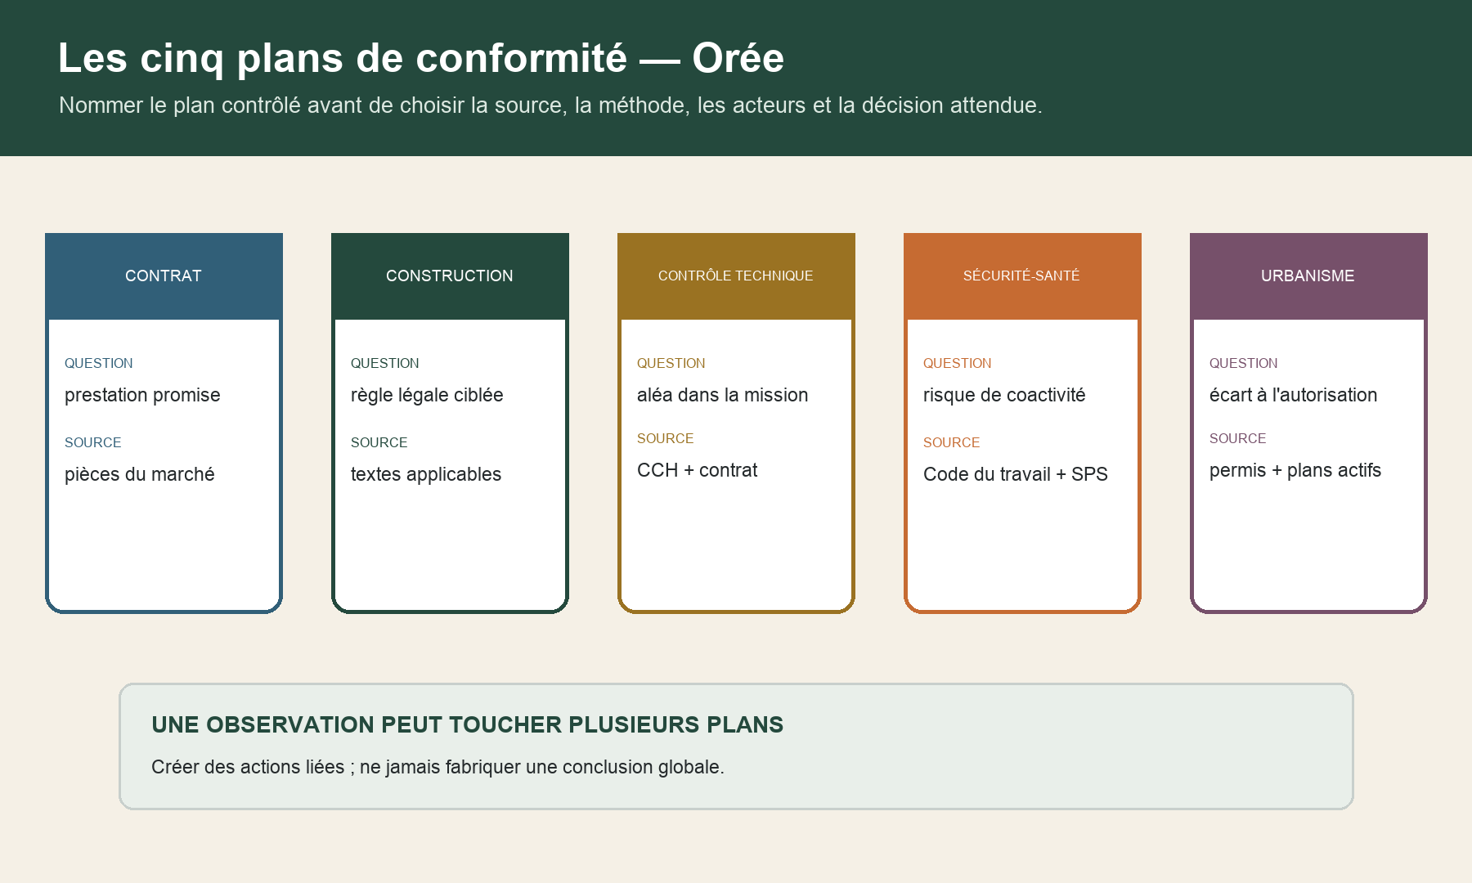
Cinq cartes distinctes : contrat, règles de construction, contrôle technique, sécurité-santé et urbanisme. Chaque carte relie la question contrôlée à sa première famille de sources. Le schéma rappelle qu'une observation peut produire plusieurs actions liées sans conclure globalement.

Nommer le plan, la pièce, la zone, la méthode et la limite avant de conclure ; attribuer séparément le contrôle, l'avis et la décision.
Fil rouge synthétique — Orée ne représente aucune personne, entreprise, adresse, permis, mesure, avis ou bâtiment réel. Les pièces et événements sont fictifs et non transposables.

1 — Séparer les cinq plans de contrôle
Temps obligatoire — 14 minutes : lecture active, production et contrôle compris.

L'opération Orée est une résidence synthétique de trente-six logements construite au-dessus d'un rez-de-chaussée d'activités. Huit entreprises interviennent. Le premier compte rendu annonce : « Le bureau de contrôle et le maître d'œuvre valideront toute la conformité. » Cette phrase fusionne des fonctions différentes.
Créez cinq plans.
Cinq plans restent distincts : le contrat porte sur la prestation promise ; les règles de construction sur une exigence légale ciblée ; le contrôle technique sur les aléas de sa mission ; la sécurité-santé sur la coactivité ; l'urbanisme sur la conformité à l'autorisation. Aucun ne prouve seul tous les autres.
Le contrat constitue un premier référentiel : les contrats légalement formés tiennent lieu de loi à ceux qui les ont faits et doivent être exécutés de bonne foi. C03-C004, code civil 1103 C03-C005, code civil 1104 Mais vous ne déduisez jamais de ces principes l'ordre des pièces ou la portée d'une mission. Vous lisez les documents réellement signés et leurs avenants.
Le contrôleur technique a une fonction de prévention des aléas techniques. Il intervient à la demande du maître d'ouvrage, dans le cadre de son contrat, et ses avis portent notamment sur la solidité et la sécurité des personnes. C03-C008, CCH L. 125-1, premier alinéa C03-C009, même article, cadre contractuel C03-C010, même article, objet des avis Sa présence ne signifie donc pas « contrôle de tout par tous les moyens ».
De même, la coordination SPS poursuit un objectif de prévention des risques liés aux interventions simultanées ou successives lorsque plusieurs entreprises ou travailleurs indépendants interviennent. Elle couvre conception et réalisation, et le maître d'ouvrage désigne le coordonnateur selon le dispositif légal. C03-C017, code du travail L. 4532-2 C03-C018, L. 4532-3 C03-C019, L. 4532-4 Un avis SPS ne devient pas un visa technique d'étanchéité ; un avis technique ne remplace pas les mesures de sécurité.
Cinq cartes distinctes : contrat, règles de construction, contrôle technique, sécurité-santé et urbanisme. Chaque carte relie la question contrôlée à sa première famille de sources. Le schéma rappelle qu'une observation peut produire plusieurs actions liées sans conclure globalement.

2 — Figer le référentiel et la portée de mission
Temps obligatoire — 16 minutes : lecture active, production et contrôle compris.

Le dossier Orée contient trois plans de façade : indice B visé, indice C diffusé à l'entreprise et indice D joint au compte rendu, sans preuve d'approbation. Il contient aussi une fiche produit portant le même nom commercial que le marché, mais une épaisseur différente. Avant toute visite, vous devez construire une photographie documentaire datée.
Pour chaque objet, enregistrez :
zone, lot et ouvrage ; plan de conformité concerné ; source, titre, indice, date et auteur ; statut vérifié : contractuel, approuvé, visé avec observation, diffusé pour information, remplacé ou à qualifier ; critère recherché ; acteur responsable de l'exécution ; acteur chargé du contrôle ou de l'avis ; acteur autorisé à décider ; preuve attendue et dernière date utile.
Ne choisissez pas la pièce la plus récente par automatisme. Une version plus récente peut être un projet non approuvé. Ne choisissez pas non plus le document le plus ancien parce qu'il a été signé : un avenant ou une autorisation modificative peut l'avoir remplacé. Le bon état est une chaîne démontrée.
Certaines opérations sont obligatoirement soumises au contrôle technique selon leur type, hauteur, caractéristiques structurelles, catégorie d'importance ou exposition à certains risques. Les ERP des quatre premières catégories figurent dans cette liste. C03-C011, CCH R. 125-17, liste des opérations C03-C012, même article, 1° Pour Orée, ne concluez pas depuis le seul mot « activités ». Relevez le classement réel, la mission signée et les objets contrôlés.
Le contrôle obligatoire porte sur la solidité de plusieurs ouvrages constitutifs et sur les conditions de sécurité des personnes. Le maître d'ouvrage peut demander des missions portant sur d'autres aléas. C03-C013, CCH R. 125-18, premier alinéa C03-C014, même article, second alinéa La matrice de mission doit donc faire apparaître le socle réglementaire, les missions complémentaires et les exclusions contractuelles sans les reformuler de mémoire.

3 — Passer de l'exigence au critère observable
Temps obligatoire — 12 minutes : lecture active, production et contrôle compris.

Une exigence n'est contrôlable que si elle relie une source à un objet observable. Utilisez la grille TRACE :
Texte ou pièce — référence exacte, indice et localisation ; Risque — conséquence redoutée, sans diagnostic prématuré ; Attendu — propriété, disposition, document ou résultat vérifiable ; Contrôle — méthode, zone, moment, échantillon et compétence ; Évidence — trace nécessaire pour conclure et refaire le raisonnement.
Exemple synthétique : la pièce contractuelle exige une membrane continue au droit d'une interface. Vous ne recopiez pas une norme. Vous référencez la pièce autorisée, définissez les zones et détails concernés, prévoyez une observation avant recouvrement, une photographie orientée et le relevé du produit exécuté. Si un essai est requis, vous identifiez l'auteur, le protocole applicable et le résultat attendu dans l'environnement autorisé.
Le piège est de transformer une méthode en simple case : « photo reçue = conforme ». Une photographie peut montrer une zone à un instant. Elle ne prouve pas la continuité hors champ, l'épaisseur, la préparation du support ou le résultat d'un essai. Écrivez ce qu'elle établit et ce qu'elle n'établit pas.
La réglementation publique peut fournir le cadre, mais le critère précis dépend souvent d'un texte ou d'une pièce propre au projet. La règle pédagogique est donc : si l'attendu exact n'est pas accessible dans une source autorisée, vous bloquez la conclusion exacte, pas tout le contrôle. Vous pouvez encore localiser l'objet, préserver la preuve, identifier la source manquante et organiser le passage de relais.
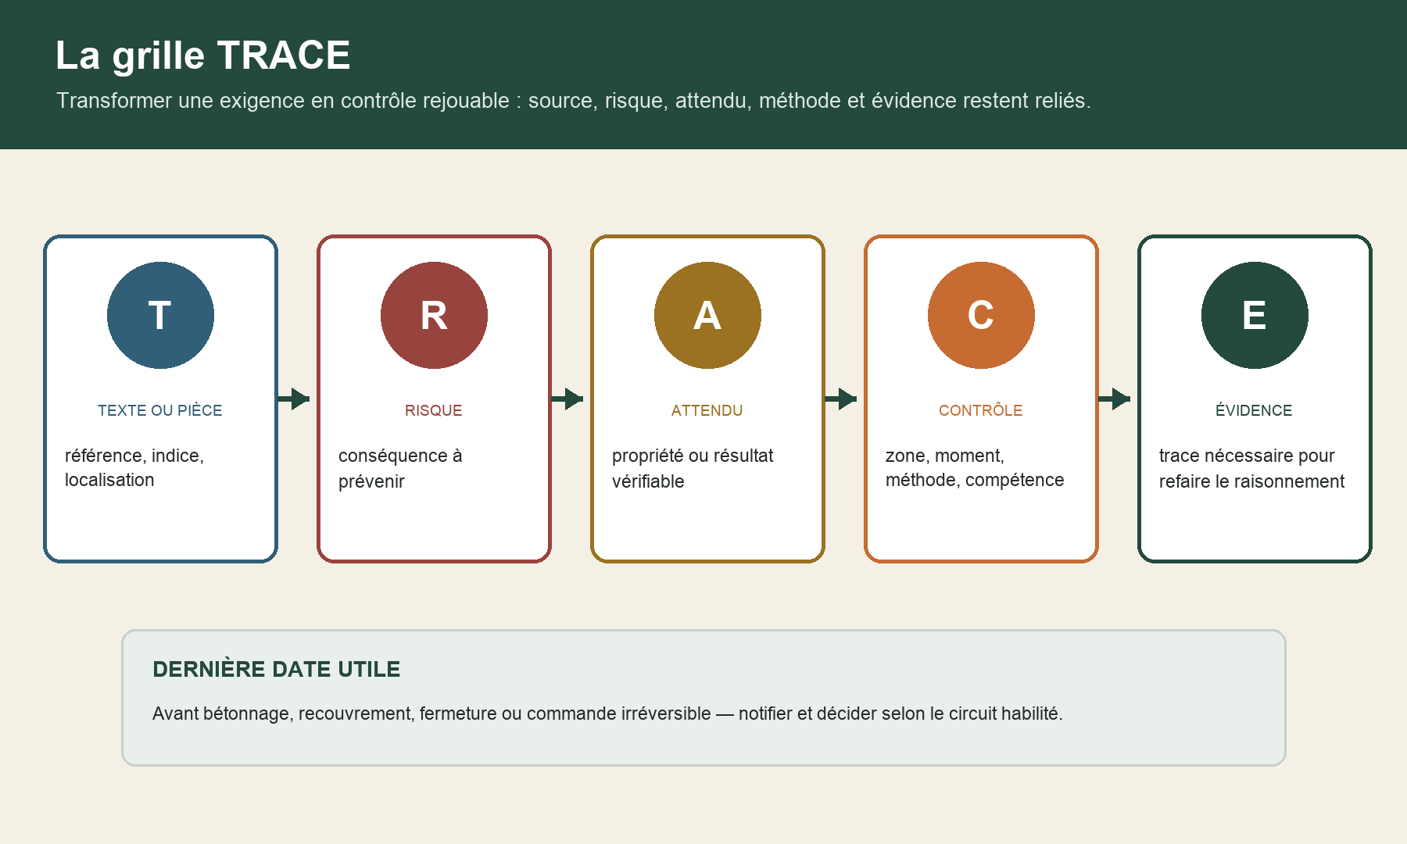
Chaîne TRACE en cinq étapes : texte ou pièce, risque, attendu, contrôle et évidence. Un bandeau rappelle de placer le contrôle avant la dernière date utile, sans attribuer un pouvoir d'arrêt universel.

4 — Prioriser les interfaces et points irréversibles
Temps obligatoire — 12 minutes : lecture active, production et contrôle compris.

Tous les points n'ont pas la même urgence. Un défaut de finition visible après travaux reste accessible ; une armature bétonnée ou une étanchéité recouverte ne l'est plus sans destruction. La priorité combine :
gravité potentielle ; probabilité ou antécédent ; difficulté de détection ultérieure ; coût et délai de reprise ; nombre d'interfaces ; proximité de la fermeture ; dépendance à une mesure ou à un acteur externe.
Construisez la carte des irréversibles d'Orée :
La carte des irréversibles relie l'ouvrage, la dernière date utile, les acteurs à notifier, le contrôle prévu, le circuit de décision et la preuve de fermeture. Orée suit les armatures V-12, le support de toiture T3, la réservation R-08 et la façade nord avant recouvrement ou commande définitive.
Le terme « point d'arrêt » n'autorise pas automatiquement toute personne à suspendre les travaux. Distinguez la dernière date utile, l'obligation de notifier, le contrôle requis et le pouvoir contractuel de décider. Si le risque immédiat concerne la sécurité, appliquez les procédures du chantier et alertez les acteurs habilités ; le cours ne crée pas une procédure d'urgence universelle.

5 — Attribuer contrôle, preuve et décision
Temps obligatoire — 11 minutes : lecture active, production et contrôle compris.

Une ligne de contrôle échoue souvent parce que l'on écrit seulement « à vérifier ». Attribuez quatre rôles :
producteur de l'ouvrage ou du document ; contrôleur qui effectue l'autocontrôle, l'observation, la mesure ou l'essai ; réviseur qui analyse le résultat ou émet l'avis ; décideur qui accepte, refuse, prescrit ou transmet selon ses pouvoirs.
Pendant l'exécution, le contrôleur technique s'assure notamment que les vérifications techniques incombant aux constructeurs sont menées de manière satisfaisante. C03-C015, CCH R. 125-19, phase conception C03-C016, même article, phase exécution Le texte confirme une séparation utile : l'entreprise conserve ses vérifications ; le contrôleur technique ne devient pas son service qualité.
Pour l'événement « mesure acoustique sans zone », attribuez : laboratoire ou opérateur pour la mesure, entreprise pour les conditions et corrections qui lui incombent, BET ou spécialiste pour l'interprétation dans sa mission, maîtrise d'œuvre pour la cohérence du dossier, maître d'ouvrage et attestateur pour leurs décisions respectives. Ne déduisez pas les rôles du titre d'une personne : relisez les missions.
Pour une prestation contractuelle imparfaitement exécutée, le code civil prévoit plusieurs conséquences possibles et certaines peuvent être compatibles. C03-C006, code civil 1217, liste C03-C007, même article, cumul L'auditeur n'en choisit pas une par réflexe. Il établit le fait, qualifie l'incidence, conserve les procédures contractuelles et remet au décideur une information suffisante.

6 — Lire les pièces avant la visite
Temps obligatoire — 13 minutes : lecture active, production et contrôle compris.

Une visite sans question produit beaucoup d'images et peu de preuve. Préparez une feuille de mission de visite :
objectif et plan de conformité ; zones et objets ; pièces actives et pièces en conflit ; attendus vérifiables ; méthodes et instruments ; personnes à rencontrer ; conditions d'accès et de sécurité ; échantillonnage prévu ; points bientôt cachés ; sorties : constat, mesure, demande de pièce ou alerte.
Le dossier Orée annonce une visite de la toiture. La veille, comparez le plan de pente, les détails de relevés, le calepinage des évacuations, le registre météo, la réception du support et les variantes. Vous découvrez que la naissance E3 a été déplacée sur un plan fluides, mais pas sur le plan toiture. La visite doit alors contrôler l'interface, non « la toiture en général ».
Préparez aussi la contradiction utile. L'entreprise doit pouvoir identifier la zone et l'attendu. Le spécialiste doit savoir quelle question lui est posée. Le compte rendu doit distinguer ce qui a été observé ensemble, ce qui a été transmis après la visite et ce qui reste contesté.

7 — Observer, mesurer, sonder et borner
Temps obligatoire — 14 minutes : lecture active, production et contrôle compris.

Cinq familles de méthodes ne produisent pas la même preuve :
examen documentaire — cohérence de pièces, sans preuve directe de l'état exécuté ; observation visuelle — état accessible au moment et dans le champ observé ; mesure — valeur liée à un instrument, une méthode, une incertitude et des conditions ; essai — comportement selon un protocole et un périmètre ; sondage ou ouverture — information locale potentiellement destructive, à autoriser et sécuriser.
Pour chaque résultat, notez date, heure, auteur, instrument, identification, étalonnage si pertinent, conditions, zone, point, unité, résultat brut conservé, traitement, photographie de contexte et limite. Une valeur recopiée dans un tableau sans lien vers la donnée primaire perd sa force de contrôle.
Orée comporte six balcons, mais deux seulement sont accessibles lors de la visite. N'écrivez pas « balcons conformes ». Écrivez : « Observation visuelle des relevés accessibles sur B2 et B5, côté nord, avant protection, selon détail D-17 indice C. Les autres balcons, les interfaces recouvertes et la continuité hors champ ne sont pas contrôlés. Deux anomalies localisées sont détaillées. »
Le contrôle par sondage peut être pertinent, mais son domaine de généralisation doit être explicite. Une anomalie dans un échantillon peut justifier d'étendre le contrôle ; l'absence d'anomalie ne prouve pas automatiquement tout le lot.

8 — Rapprocher PIÈCE–OUVRAGE–PREUVE
Temps obligatoire — 13 minutes : lecture active, production et contrôle compris.

La conclusion exige trois branches :
PIÈCE — l'attendu applicable et sa version ; OUVRAGE — l'état exécuté, localisé et accessible ; PREUVE — la méthode et la trace permettant de rapprocher les deux.
Cas 1 : la pièce existe, l'ouvrage est visible, mais aucun critère vérifiable n'est identifié. Conclusion : contrôle incomplet. Cas 2 : la pièce et une photographie existent, mais la zone de la photographie n'est pas localisée. Conclusion : preuve non rattachable. Cas 3 : un essai est favorable, mais le produit et l'état final ont changé ensuite. Conclusion : résultat non représentatif de l'état exécuté. Cas 4 : un avis est « favorable sous réserve de fiche ». La réserve n'est pas levée. Conclusion : avis non soldé.
Pour la réservation R-08, le plan structure C la place à 1,20 m, le plan fluides D à 1,45 m et l'ouvrage à 1,45 m. Ne choisissez pas le plan qui correspond à l'ouvrage. Identifiez la pièce active, l'effet structurel et fonctionnel, les avis nécessaires et l'autorité de décision. L'état exécuté ne transforme pas à lui seul un écart en variante acceptée.
Le témoin de version regroupe la pièce, son empreinte, la date de contrôle, les zones et la preuve. Ne supprimez pas les versions remplacées : archivez-les et reliez la décision de remplacement. La chaîne doit permettre à un tiers de comprendre ce qui était attendu le jour du contrôle.
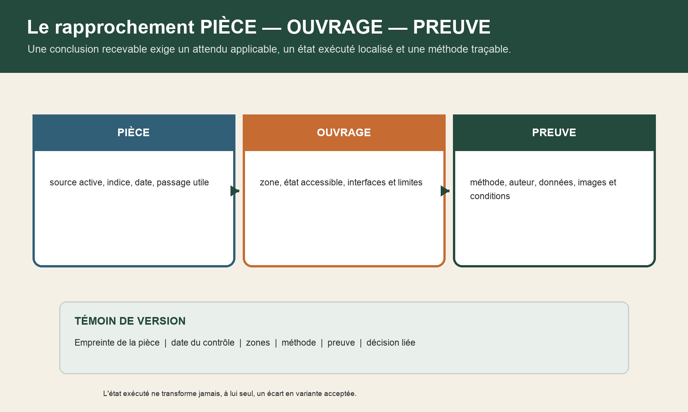
Trois blocs à rapprocher : pièce active et son indice, ouvrage exécuté et localisé, preuve issue d'une méthode traçable. Un témoin de version conserve empreinte, date, zones, méthode, preuve et décision.

9 — Rédiger une fiche d'écart contradictoire
Temps obligatoire — 17 minutes : lecture active, production et contrôle compris.

Une bonne fiche suit la méthode ÉCART :
État observé — fait localisé, date et méthode ; Critère — source, indice et passage utile ; Attribution — producteurs, réviseurs et décideur à confirmer ; Réponse — explication, pièce, correction ou désaccord ; Traçabilité — statut, échéance, décision et preuve de fermeture.
Séparez cinq niveaux de phrase :
« la réservation mesurée est à 1,45 m » : fait ; « le plan actif attendu la positionne à 1,20 m » : comparaison ; « l'écart peut affecter l'interface structure–réseau » : risque à instruire ; « le décalage provient d'une erreur de synthèse » : cause, seulement après analyse ; « maintien accepté » : décision, uniquement par l'acteur autorisé et avec ses conditions.
La photographie doit comporter vue de contexte, vue rapprochée, repère stable, orientation et légende factuelle. Évitez les annotations qui affirment une cause non démontrée. La pièce jointe reçoit un identifiant ; la fiche ne dépend pas d'un lien temporaire.
Organisez le contradictoire : transmettre un constat compréhensible, fixer une échéance compatible avec le point irréversible, permettre une réponse documentée, enregistrer désaccords et pièces nouvelles. Le contradictoire ne signifie pas négocier la réalité observée ; il permet de vérifier la localisation, les références, les explications et les conséquences avant décision.

10 — Instruire correction, variante ou maintien motivé
Temps obligatoire — 18 minutes : lecture active, production et contrôle compris.

Le traitement suit six étapes :
sécuriser et préserver la preuve lorsque la situation l'exige ; qualifier le plan de conformité et les interfaces ; réunir pièces, calculs, essais et avis compétents ; comparer correction, variante, régularisation ou maintien proposé ; obtenir la décision de l'acteur autorisé ; vérifier l'exécution et fermer sans effacer l'historique.
Une substitution de produit n'est pas instruite par la seule équivalence commerciale. Comparez les propriétés pertinentes, la compatibilité avec le support, les interfaces, les preuves réglementaires et contractuelles, les incidences sur les études et les conditions de mise en œuvre. Le cours ne fournit pas de seuil : il vous apprend à construire la liste de vérification et à appeler le spécialiste.
Attribuez un statut : ouvert, sécurisé, en analyse, décidé, corrigé à vérifier, fermé, contesté. Un courriel « OK pour moi » ne ferme pas un écart si l'auteur, le pouvoir, les conditions et l'état exécuté ne sont pas identifiés.
Dans Orée, l'avis du contrôleur technique est favorable sous réserve de la note N-12. L'entreprise transmet une note N-13 qui ne traite pas la même hypothèse. Le registre conserve l'avis, la réserve, la pièce reçue, l'analyse du décalage et la demande de réponse. Le statut reste « en analyse ». Vous ne transformez pas la couleur verte du tableau en levée de réserve.
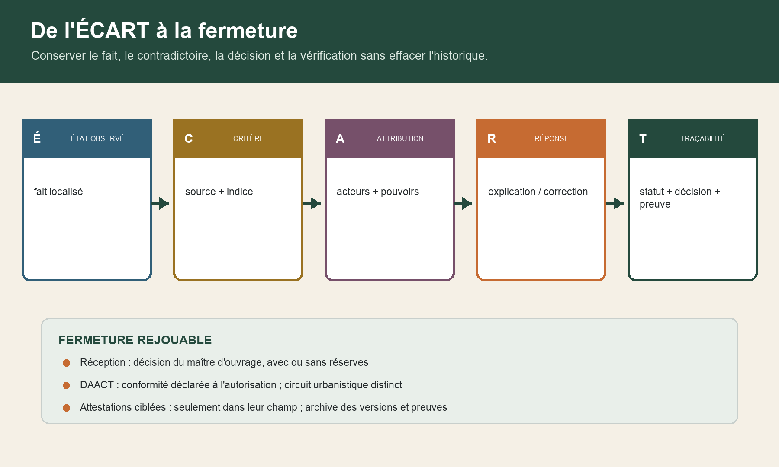
Méthode ÉCART en cinq étapes : état observé, critère, attribution, réponse et traçabilité. La fermeture distingue réception, DAACT, attestations ciblées et archive des versions.

11 — Préparer les opérations de réception
Temps obligatoire — 15 minutes : lecture active, production et contrôle compris.

La réception est l'acte par lequel le maître d'ouvrage déclare accepter l'ouvrage avec ou sans réserves ; elle est prononcée contradictoirement. C03-C033, code civil 1792-6, premier alinéa Le contrôle préalable prépare cette décision, mais ne la remplace pas.
Construisez une liste de réception exploitable :
identifiant unique ; zone, local, façade, trame ou équipement ; description factuelle ; photographie et plan de repérage ; pièce ou attendu concerné ; entreprise et autres acteurs ; action attendue ; délai ou jalon ; preuve de levée ; auteur de la vérification ; décision et date.
Évitez « finitions à reprendre partout ». Une réserve doit pouvoir être retrouvée et levée. Évitez aussi d'intégrer sans tri une interrogation technique non instruite : signalez-la, demandez l'analyse nécessaire et conservez son statut.
La garantie de parfait achèvement court pendant un an à compter de la réception et couvre, selon le texte, les désordres signalés par réserves ou notification écrite pour ceux révélés ensuite. C03-C034, code civil 1792-6, deuxième alinéa Cette règle confirme l'importance d'une trace datée ; elle ne dispense pas de relire le contrat et de demander un conseil juridique pour un cas réel.

12 — Distinguer réception, DAACT et attestations
Temps obligatoire — 15 minutes : lecture active, production et contrôle compris.

La réception, la DAACT et les attestations ne répondent pas à la même question.
La réception relève du maître d'ouvrage ; la DAACT suit le circuit urbanistique ; chaque attestation reste limitée à sa famille de règles ; l'absence de contestation de l'autorisation n'est pas une conformité technique exhaustive.
Depuis le 29 juillet 2026, l'article R. 462-1 indique que la DAACT est établie par le bénéficiaire de l'autorisation ou, lorsqu'il a dirigé les travaux, par l'architecte ou l'agréé en architecture. Elle est adressée ou déposée auprès du maire selon le texte. C03-C023, code de l'urbanisme R. 462-1, premier alinéa C03-C024, même article, transmission
L'autorité dispose en principe de trois mois après réception en mairie pour contester la conformité au permis ou à la déclaration, délai porté à cinq mois lorsque le récolement est obligatoire. C03-C025, code de l'urbanisme R. 462-6, premier alinéa C03-C026, même article, second alinéa
Si les travaux sont estimés non conformes à l'autorisation, l'autorité peut mettre en demeure le maître d'ouvrage de déposer un dossier modificatif ou de mettre les travaux en conformité dans ce délai. C03-C027, code de l'urbanisme R. 462-9 C03-C028, même article, lien au délai Ce circuit est distinct d'une réserve de réception.
Après silence pendant le délai, le bénéficiaire peut demander une attestation indiquant que la conformité avec le permis ou la déclaration n'a pas été contestée ; la version en vigueur prévoit une délivrance dans les quinze jours suivant la demande. C03-C029, code de l'urbanisme R. 462-10 C03-C030, même article Formulez correctement : « non contestée au titre de l'autorisation », non « bâtiment techniquement conforme en tout point ».

13 — Constituer le dossier de fermeture
Temps obligatoire — 15 minutes : lecture active, production et contrôle compris.

Le dossier final n'est pas un répertoire nommé « DOE final V7 ». C'est une architecture qui relie :
autorisation et modifications ; contrats, avenants et matrice des missions ; plans et documents d'exécution actifs ; visas, avis et réserves de pièces ; autocontrôles, mesures, essais et rapports ; registre des écarts et décisions ; état exécuté ; réception, réserves et levées ; DAACT et attestations ciblées ; index, versions, empreintes et règles de conservation.
Des agents habilités peuvent visiter les bâtiments pour contrôler le respect du CCH, se faire communiquer les documents techniques et exercer ce droit pendant les travaux et jusqu'à six ans après leur achèvement. C03-C020, CCH L. 181-1, droit de visite C03-C021, même article, communication de documents C03-C022, même article, durée Cette possibilité n'impose pas une durée unique de conservation pour tout document. Elle montre pourquoi la piste d'audit doit rester intelligible après la réception ; les obligations d'archivage réelles sont à qualifier par document et responsabilité.
Le CRC public illustre quatre temps : demande documentaire, visite, rapport et suites éventuelles. Votre dossier doit donc permettre à un tiers autorisé de retrouver les pièces sans reconstruire chaque décision depuis des boîtes mail personnelles. C03-C003, ministère, quatre étapes
Effectuez trois recettes :
complétude — chaque exigence critique possède état, preuve ou blocage ; cohérence — les pièces actives correspondent à l'état exécuté et aux décisions ; rejouabilité — un tiers peut refaire le raisonnement depuis les références et les données conservées.

14 — Clinique finale : la note TRACE de l'opération Orée
Temps obligatoire — 25 minutes : lecture active, production et contrôle compris.

Vous recevez le dossier synthétique final : organigramme, missions, permis, plans à quatre indices, vingt lignes d'exigences, planning, huit événements, photographies synthétiques, mesures fictives, avis, registre d'écarts, projet de réception, DAACT et attestations.
Produisez une note en six blocs :
Cadrage — objet, date, zones, cinq plans et limites de mission ; Référentiel — pièces actives, conflits d'indices et sources à consulter ; Plan TRACE — risques, attendus, contrôles et preuves pour huit événements ; Constats — faits, critères, méthodes, limites et contradiction ; Décisions attendues — correction, analyse, variante, régularisation ou réception, sans décider à la place des acteurs ; Fermeture — réserves, DAACT, attestations, archive et deux passages de relais.
Pour chaque événement, utilisez une phrase contrôlable :
> Zone T3, naissance E3. Le plan toiture C et le plan fluides D divergent. L'ouvrage est visible avant membrane. Contrôle requis : synthèse des pièces, observation localisée et décision d'interface par le circuit contractuel. Statut : ouvert ; la pose définitive rendrait la vérification destructive. Aucune conformité globale n'est conclue.
Corrigez ces huit phrases :
- La pièce active et son indice peuvent-ils être retrouvés ?
- La zone, la méthode, le contradictoire et les limites sont-ils rejouables ?
- Réception, DAACT et attestations restent-elles séparées ?

Sources publiques vérifiées et limites d'usage
Frontière — Aucune norme, NF DTU, clause contractuelle type, méthode d'essai ou guide protégé n'est reproduit. Les sources publiques établissent uniquement les faits explicitement reliés.

C03-SRC-001 — Source publique vérifiée
Ministère chargé de la construction — Respect des règles de construction
Affirmations reliées — C03-C001, C03-C002, C03-C003
Localisation — Les règles de construction : qui est concerné, liste des dispositifs de vérification; Contrôle du respect des règles de construction, paragraphes introductifs; Quatre étapes pour le contrôle du respect des règles de construction
Limite d'usage — page d'orientation mise à jour le 21 mai 2026 ; les pouvoirs, champs et procédures exacts doivent être relus dans les codes et textes applicables au projet

C03-SRC-002 — Source publique vérifiée
Légifrance — Code civil — articles 1103 et 1104
Affirmations reliées — C03-C004, C03-C005
Localisation — code civil, article 1103; code civil, article 1104
Limite d'usage — les pièces contractuelles, leur ordre de priorité et les missions doivent être lus dans le contrat réel ; le cours ne fournit aucun avis juridique individuel

C03-SRC-003 — Source publique vérifiée
Légifrance — Code civil — article 1217
Affirmations reliées — C03-C006, C03-C007
Localisation — article 1217, liste des sanctions; article 1217, dernier alinéa
Limite d'usage — le choix et le cumul des sanctions dépendent du contrat, de la gravité, des procédures et d'une analyse juridique compétente

C03-SRC-004 — Source publique vérifiée
Légifrance — Code de la construction et de l'habitation — article L. 125-1
Affirmations reliées — C03-C008, C03-C009, C03-C010
Localisation — article L. 125-1, premier alinéa; article L. 125-1, second alinéa; article L. 125-1, seconde phrase du second alinéa
Limite d'usage — ne détaille pas seul les opérations obligatoirement soumises, les missions complémentaires ou le contenu du contrat

C03-SRC-005 — Source publique vérifiée
Légifrance — Code de la construction et de l'habitation — article R. 125-17
Affirmations reliées — C03-C011, C03-C012
Localisation — article R. 125-17, 1° à 5°; article R. 125-17, 1°
Limite d'usage — la liste complète, les catégories, dimensions, zones et exceptions doivent être relues directement pour chaque opération ; le cours ne résume pas tous les seuils

C03-SRC-006 — Source publique vérifiée
Légifrance — Code de la construction et de l'habitation — article R. 125-18
Affirmations reliées — C03-C013, C03-C014
Localisation — article R. 125-18, premier alinéa; article R. 125-18, second alinéa
Limite d'usage — la mission réelle est celle du contrat ; la présence du contrôleur technique ne remplace pas les vérifications des constructeurs

C03-SRC-007 — Source publique vérifiée
Légifrance — Code de la construction et de l'habitation — article R. 125-19
Affirmations reliées — C03-C015, C03-C016
Localisation — article R. 125-19, premier alinéa; article R. 125-19, second alinéa
Limite d'usage — ne définit ni une surveillance permanente ni une réception à la place du maître d'ouvrage

C03-SRC-008 — Source publique vérifiée
Légifrance — Code du travail — coordination SPS, articles L. 4532-2 à L. 4532-4
Affirmations reliées — C03-C017, C03-C018, C03-C019
Localisation — article L. 4532-2; article L. 4532-3; article L. 4532-4
Limite d'usage — les catégories d'opération, déclarations, plans, compétences et obligations détaillées doivent être qualifiées dans l'ensemble du chapitre et pour le chantier réel

C03-SRC-009 — Source publique vérifiée
Légifrance — Code de la construction et de l'habitation — article L. 181-1
Affirmations reliées — C03-C020, C03-C021, C03-C022
Localisation — article L. 181-1, première phrase; article L. 181-1, deuxième phrase; article L. 181-1, second alinéa
Limite d'usage — les conditions d'accès aux domiciles, les personnes habilitées et les procédures complètes doivent être relues dans le titre VIII

C03-SRC-010 — Source publique vérifiée
Légifrance — Code de l'urbanisme — article R. 462-1
Affirmations reliées — C03-C023, C03-C024
Localisation — article R. 462-1, premier alinéa, version en vigueur depuis le 29 juillet 2026; article R. 462-1, deuxième et troisième alinéas
Limite d'usage — les modalités numériques, pièces jointes, achèvements par tranche et formulaires doivent être vérifiés pour l'autorisation concernée

C03-SRC-011 — Source publique vérifiée
Légifrance — Code de l'urbanisme — article R. 462-6
Affirmations reliées — C03-C025, C03-C026
Localisation — article R. 462-6, premier alinéa; article R. 462-6, second alinéa
Limite d'usage — le point de départ, les cas de récolement obligatoire et tout régime particulier doivent être contrôlés pour le projet

C03-SRC-012 — Source publique vérifiée
Légifrance — Code de l'urbanisme — article R. 462-9
Affirmations reliées — C03-C027, C03-C028
Localisation — article R. 462-9, premier alinéa; article R. 462-9, premier alinéa
Limite d'usage — ne traite que du rapport à l'autorisation d'urbanisme et ne détermine pas la conformité aux contrats ou à l'ensemble des règles de construction

C03-SRC-013 — Source publique vérifiée
Légifrance — Code de l'urbanisme — article R. 462-10
Affirmations reliées — C03-C029, C03-C030
Localisation — article R. 462-10, version en vigueur depuis le 22 février 2026; article R. 462-10, fin de phrase
Limite d'usage — l'attestation porte sur l'absence de contestation de la conformité à l'autorisation ; elle ne vaut ni réception, ni contrôle exhaustif, ni visa des règles non couvertes

C03-SRC-014 — Source publique vérifiée
Légifrance — Code de la construction et de l'habitation — article L. 122-10
Affirmations reliées — C03-C031, C03-C032
Localisation — article L. 122-10, premier alinéa; article L. 122-10, second alinéa
Limite d'usage — les champs, exceptions, auteurs, méthodes et autres attestations de fin de travaux doivent être qualifiés dans les textes correspondants

C03-SRC-015 — Source publique vérifiée
Légifrance — Code civil — article 1792-6
Affirmations reliées — C03-C033, C03-C034
Localisation — article 1792-6, premier alinéa; article 1792-6, deuxième alinéa
Limite d'usage — la procédure concrète, les pouvoirs, délais contractuels et effets d'une réception tacite ou judiciaire exigent une analyse juridique adaptée

